魔方旅游通用产品供应端使用说明教程

[版本号：2.0.0（build 78）20160531]

Demo地址：

# 重要说明

1. bug类的异常情况未在该文档中列出，出现不明异常情况请及时联系相关技术同事
2. 很简单的操作型错误也未列入异常情况，如：手机号输入错误、验证码输入错误
3. 如果有新的需求建议，[请邮件至fangzhiyi@mftour.cn](mailto:请邮件至fangzhiyi@mftour.cn) 抄送product@mftour.cn

# 名词解释

参数： 可具备销售条件的预定单元，比如成人票等。一个产品可以包含多个参数，用户下单实际上是对参数下单。产品只是聚合参数的形式。

产品事件：产品由时间和事件构成，可以规定一个时间 触发参数调价 不可售卖 。目前我们供应端的产品 调价和关闭日期 均是通过产品事件来实现的。

# 注册

我们并没有直接开发注册功能，你可以通过访问 待添加的URL 申请成为供应商，申请成功后。我们工作人员会联系你分配账号。

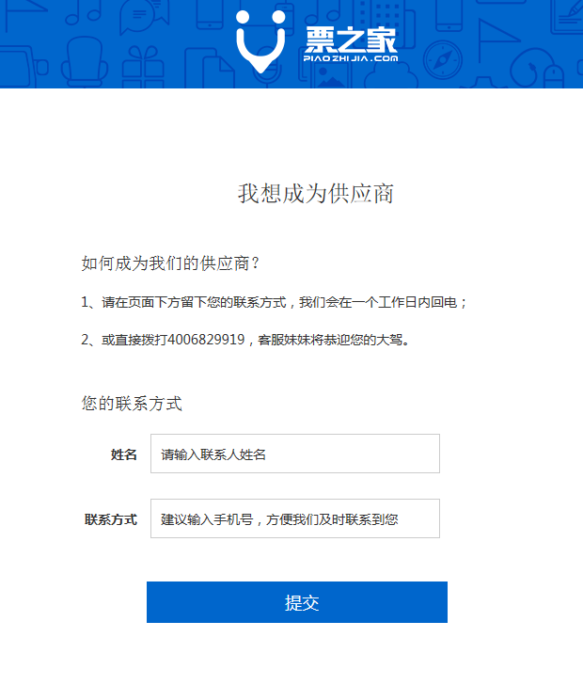

## 正常流程

1、输入姓名和联系方式

2、点击提交

## 异常情况

提交失败

解决办法：网络故障，请刷新后重试

# 登录

登录供应商登录后台

前置条件：账号已通过审核

## 正常流程

1. 输入账号、密码
2. 点击“登录”按钮
3. 登录成功

## 异常情况

登录失败，有可能是账号尚未建立，请电话联系票之家核实账号状态

# 产品中心

管理产品包括 管理已有产品 和 新增产品 两部分。

## 管理产品

登录产品后，点击产品中心 –产品列表 即可进入【 产品列表页面】

该页面可以查看已经添加的产品各种信息。

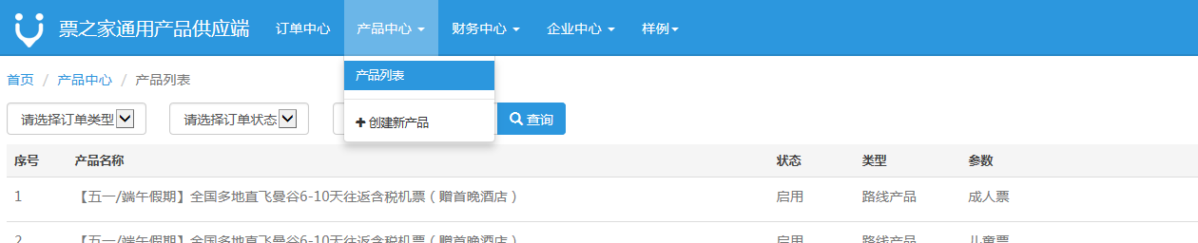

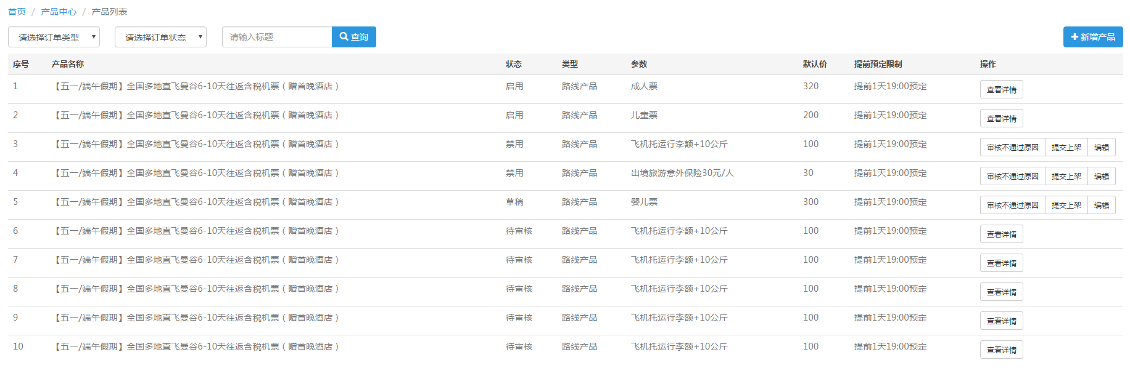

6月15日上线的版本,产品管理列表 未实现上述功能。届时已行踪的产品管理列表为准。

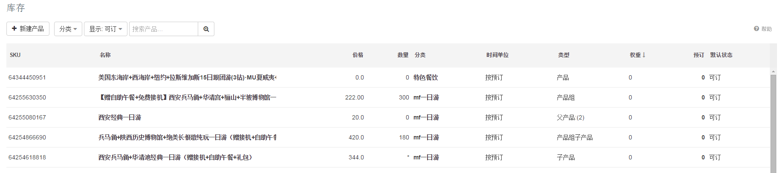

上传产品

在6月15日上线的版本里面，只能实现对创建好的参数触发上架操作。

### 正常流程

创建完产品后可以在参数列表看见上传完毕的商品

点击上架操作，可以触发参数的 上架流程

### 异常情况

无

## 上传产品

### 添加入口

1.点击顶部目录 产品中心，在二级菜单里面 +创建新产品 既可以进入上传产品流程

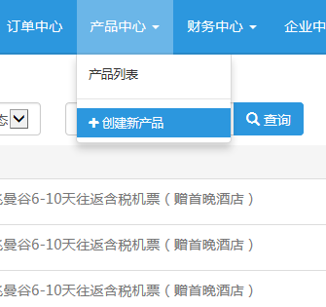

2.在【产品列表】 页面 ，右边的 新增产品，点击也可以进入上传产品流程

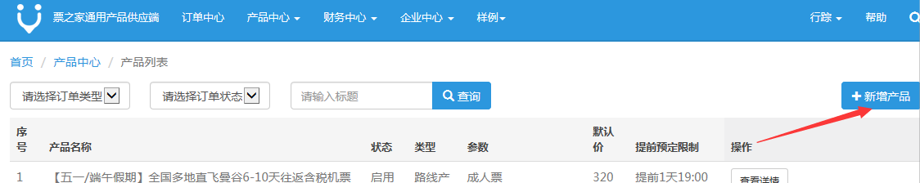

上传产品主要需要根据五个页面填写。填写完毕后，既可以完成一个产品上传的过程：

## 正常流程

### 添加产品Step1-填写产品基本信息

这一步就是添加产品 一些基本信息

|  |  |  |  |
| --- | --- | --- | --- |
| **所属页面** | **包含项目** | **是否必须填写** | 填写说明 |
| 描述 | 产品分类 | √ | 选择这个产品对应分类 |
| 产品名称 | √ | 填写产品名称 |
| 产品简介 | √ | 填写产品简介 |
| 详细描述 | √ | 填写产品详细描述 |
|  |  |  |
|  |  |  |
|  |  |  |

相关截图：

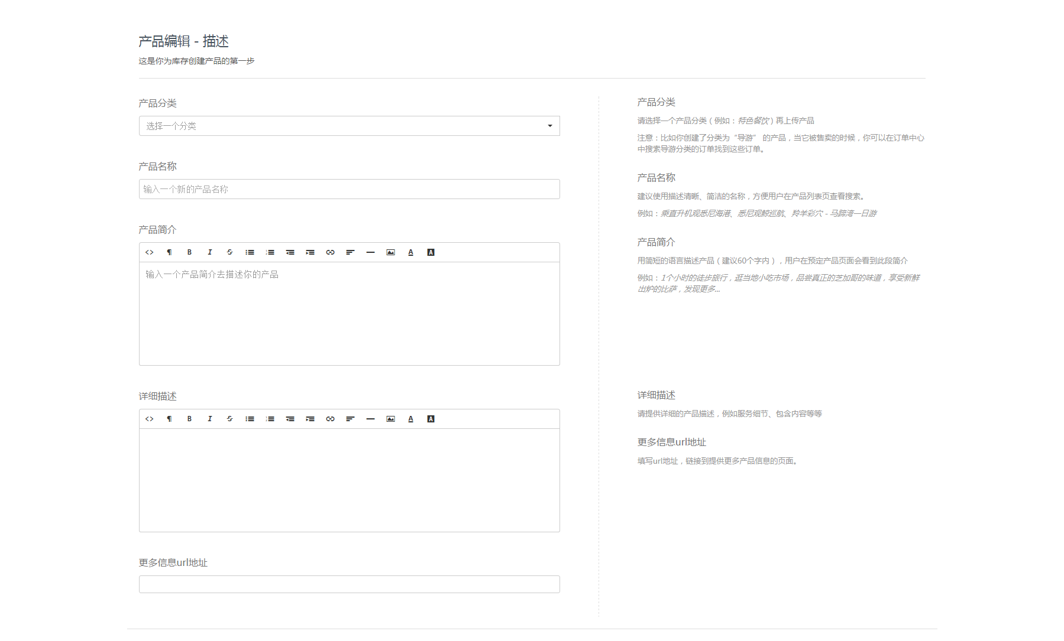

### 添加产品Step2-填写产品媒体信息

这一步需要填写产品头图 所在位置信息

|  |  |  |  |  |
| --- | --- | --- | --- | --- |
| **所属页面** |  | **包含项目** | **是否必须填写** | 填写说明 |
| 媒体信息 |  | 上传图片 | √ | 最多上传5张 每张1MB上限，支持png jpg |
|  | 位置 | √ | 选择产品所在省城区 |

相关截图

### 添加产品Step3-填写产品属性

注意： 这里需要为产品设置库存和参数，该页面较为复杂。

库存较好理解 产品有个库存上限。

参数实际上是产品售卖的真正元素，比如 成人票 儿童票这些。参数都有自己独立的价格 在后面会设置。

|  |  |  |  |
| --- | --- | --- | --- |
| **所属页面** | **功能点** | **是否必须填写** | 填写说明 |
| SKU属性 | 库存 | √ | 填写产品库存量 |
| 参数（列表、创建、附加） | √ | 添加参数 |
| 分配 | √ | 分配库存单位 |
|  |  |  |
|  |  |  |
|  |  |  |
|  |  |  |
|  |  |  |

其中在添加参数的时候，需要为其创建这些内容：

|  |  |  |  |
| --- | --- | --- | --- |
| **所属页面** | **功能点** | **是否保留** | 填写类型 |
| 参数 | 名称 | √ | 填写参数的名称 |
| 是否价格点 | √ | 勾选项，勾选影响 该参数是否价格点 |
| 是否展示范围 | - | 勾选项，勾选后 多价格点时，该参数是否显示价格范围 |
| 是否控制库存 | - | 勾选项，勾选后购买该参数产品会影响库存 |
| 必选 | - | 勾选项，勾选后必须购买该参数才能下单成功 |
|  |  |  |

添加参数相关截图：

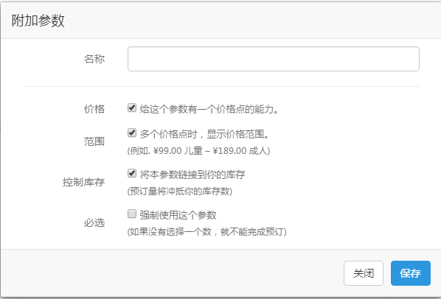

添加产品相关截图

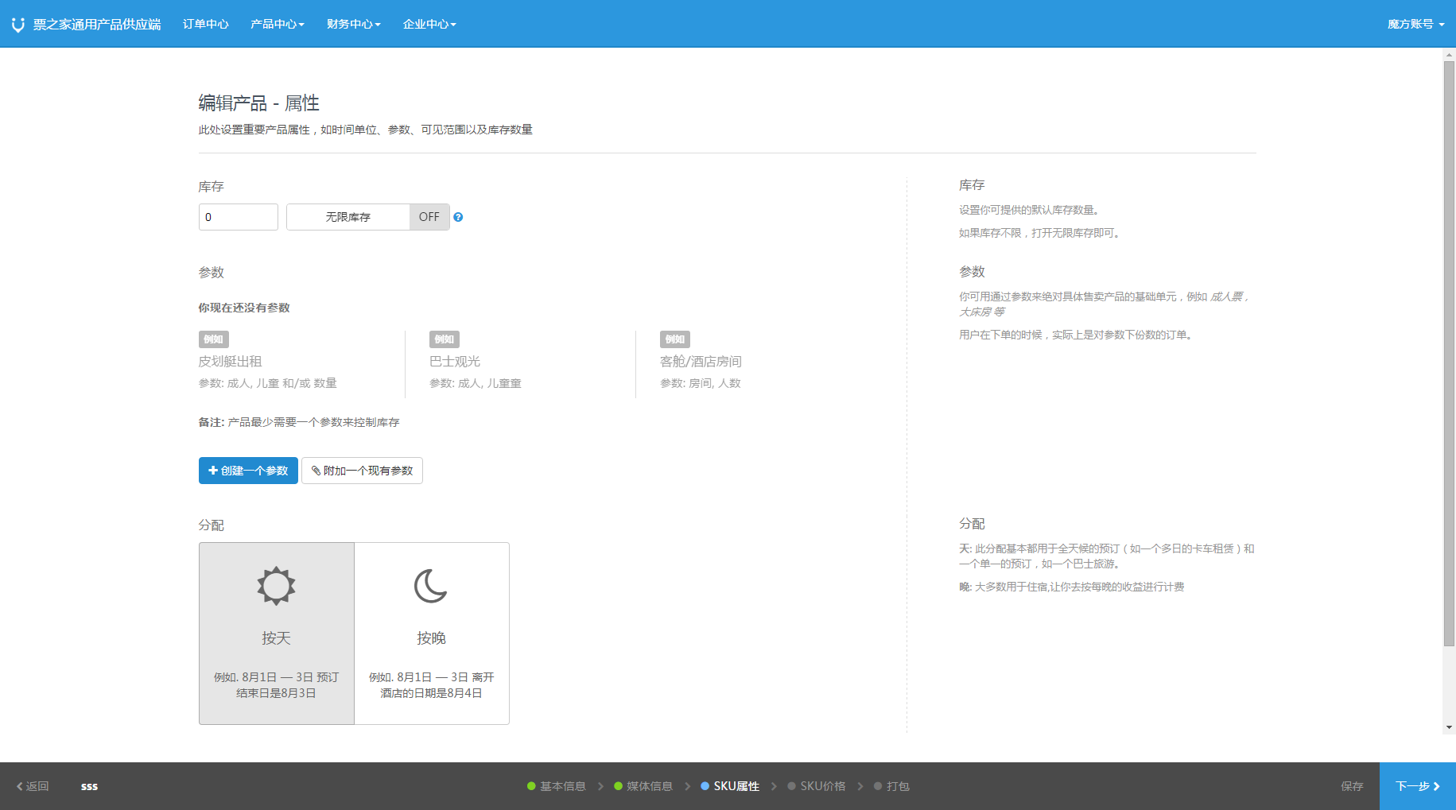

### 添加产品Step4-设置参数价格和价格事件

这里需要为刚才创建的参数，设置价格 和产品事件。

### 添加产品Step5-打包 其他设置

这里还需要设置一下内容：

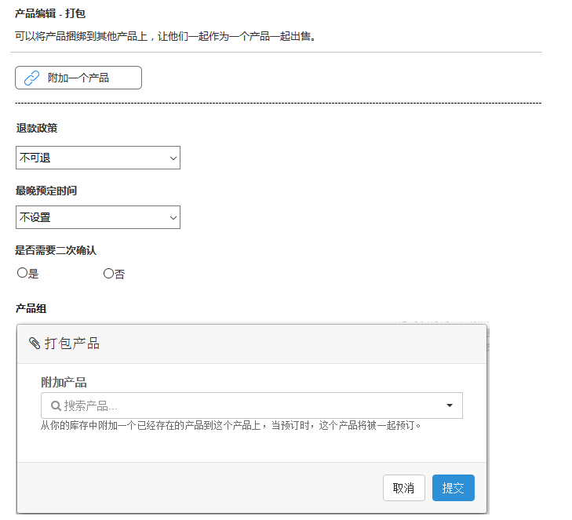

|  |  |  |  |  |  |  |
| --- | --- | --- | --- | --- | --- | --- |
| 序号 | 名称 | 位置 | 控件类型 | 必填 | 缺省 | 备注 |
| 1 | 退款政策 | 打包&其他设置 | 下拉+时间控件（选择几点 什么时间前 可退） | 是 | 不可退 | 选项：  1不可退 （不可退 不用选时间）  2 固定时间可退 （还需要选个时间）  选择时间：需要选择几日 几点前 可退.如果设置0天就是 出游日当天 。 具体见原形  时间控件缺省为:0:00 可修改 |
| 2 | 最晚预定时间 | 打包&其他设置 | 输入框 | 是 | 0 | 影响下单 需要填写提前 X天Y点Z分可定. 比如提前1天19:00点可定, 即 预定第二天的产品,需要至少提前一天的下午7点之前提交订单.  时间控件缺省为:0:00 可修改 |
| 3 | 是否需要二次确认 | 打包&其他设置 | 单选 | 是 | 是 | 影响下单流程 |

## 异常情况

如果上传过程中，遇到页面刷新失效等情况。请刷新网络重新上传

# 订单中心

在订单中心你可以查看自己的订单，并且做相关处理

### 查询订单

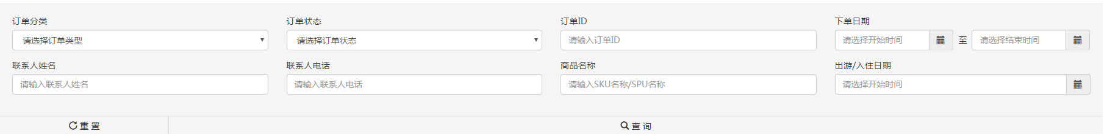

#### 正常流程

1. 选择订单分类 状态 后 订单会实时刷新 对应状态的订单。
2. 其他选项可以组合筛选，筛选符合条件的订单

#### 异常情况

无订单：请修改查询订单的条件重新搜素

网络问题查询不到订单：请检查网络情况

### 操作订单

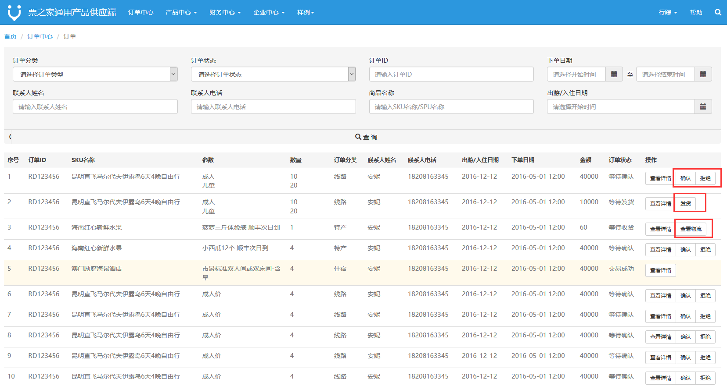

#### 操作概览

在订单管理列表 可以针对订单进行各种操作。 包含的操作如下：

|  |  |  |
| --- | --- | --- |
| 订单状态 | 其他通用类型可操作功能 | 特产可操作功能 |
| 待确认 | 查看详情，确认/拒绝 | 查看详情，发货 |
| 待消费 | 查看详情 | 查看详情，查看物流 |
| 已成交 | 查看详情 | 查看详情 |
| 待退款 | 查看详情 | 查看详情 |
| 已退款 | 查看详情 | 查看详情 |

#### 二次确认

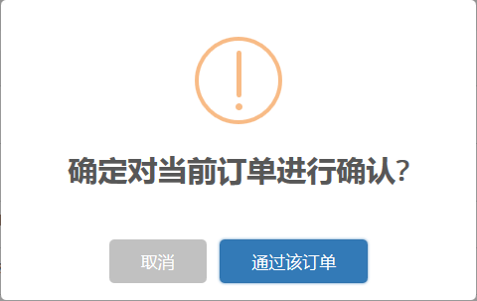 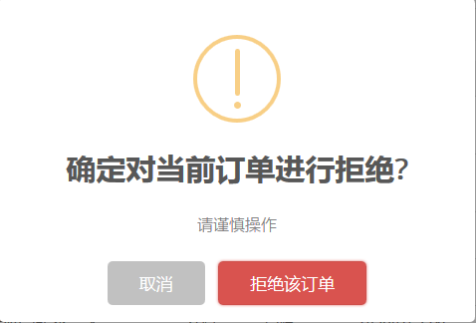

当订单处于”待确认“状态，需要供应商进行”二次确认“。即该产品上传时，对“是否需要二次确认”一栏勾选了“是”，那么该产品的所有订单都需要供应商进行“二次确认”。

具体操作：

1. 点击”确认“，弹出“确认”对话框，点击对话框中的“确认”则表示确认该订单。
2. 点击“拒绝”，弹出“拒绝”对话框，点击“拒绝”则表示拒绝该订单，订单会关闭，进入退款流程。

#### 发货

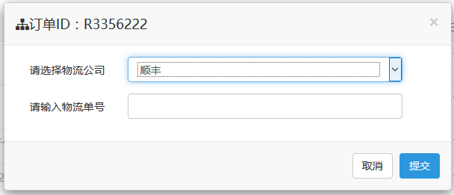

当订单分类属于特产，发货时，则需要供应商填写物流信息。

具体操作：

点击“发货”，弹出“填写物流”对话框，供应商可选择物流公司，填写物流单号，点击“确定”则保存；点击“取消”或右上按钮，则关闭该窗口。

#### 查看物流

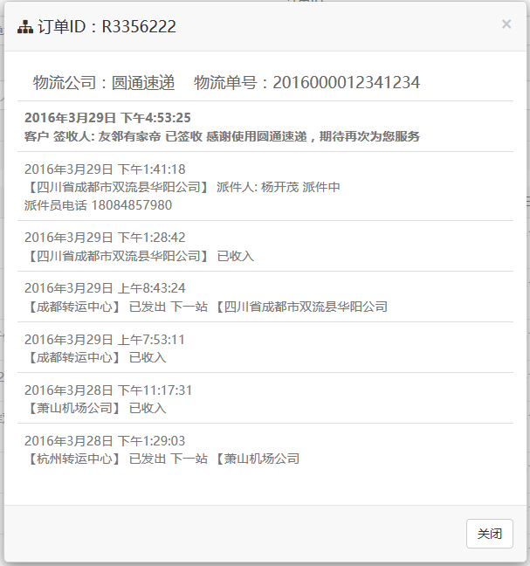

当订单分类属于特产，发货后，供应商可以追踪物流信息。

具体操作：

点击“查看物流”，弹出“查看物流”对话框，用户可查看该订单的物流信息。

# 企业中心

## 企业中心首页

企业中心点击后 可以查看企业相关信息：

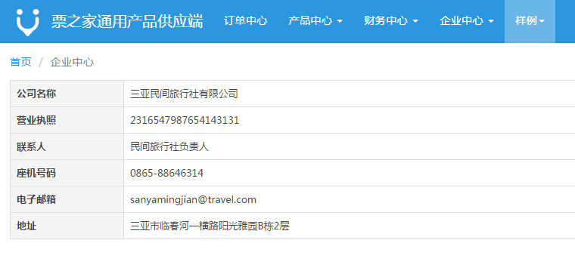

### 管理岗位

这里可以 管理 添加岗位，并且分配权限。

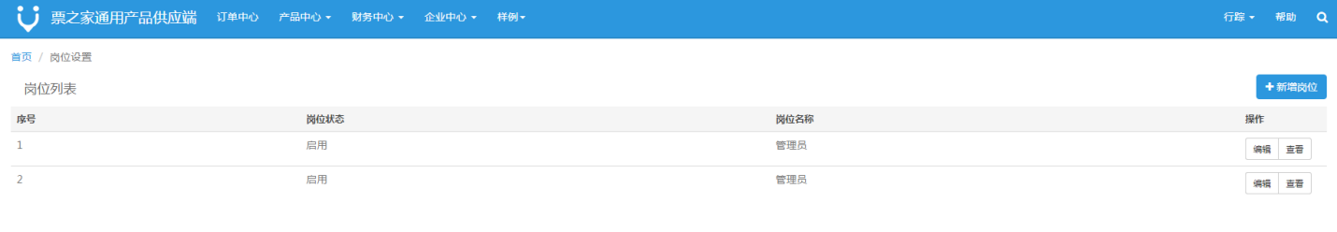

添加岗位页面：

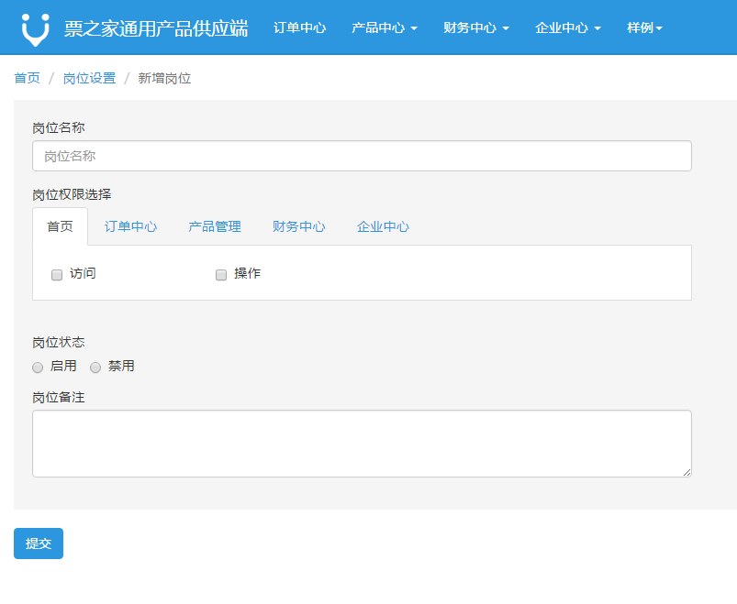

添加岗位可以配置权限，权限分为各个目录的访问和操作权限。

### 管理员工账号

这里可以 管理 添员工账号，注册新的账号。并且分配岗位。

分配岗位后享有对应岗位权限。

账号管理列表

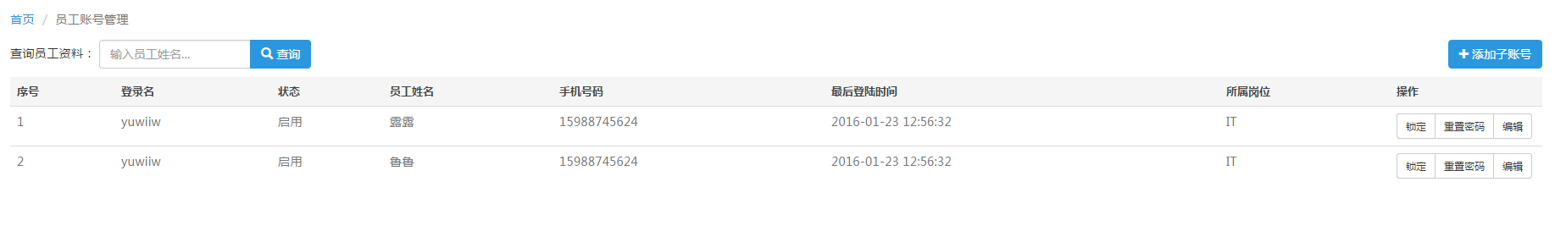

新增账号：

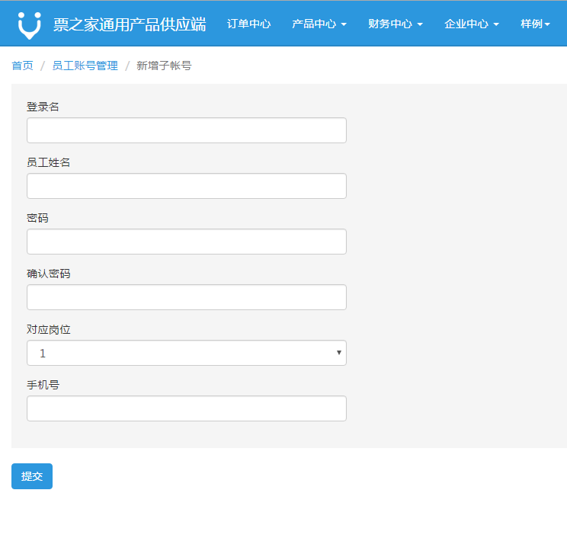

#### 正常流程：

1. 创建员工账号分配权限
2. 员工账号可以正常登陆，并且享有权限

#### 异常情况：

1 确保输入的密码正确 重新提交

2 如果依旧失败 请电话客服

### 重置密码

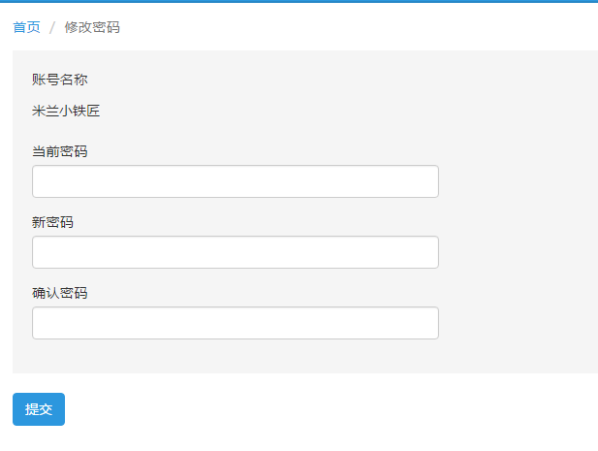

#### 正常流程

1. 输入老密码
2. 输入新密码 和确认新密码
3. 点击提交，提示密码修改成功

#### 异常情况

1 确保输入的密码正确 重新提交

2 如果依旧失败 请电话客服